第１ 職員の給与等に関する報告

１ 職員の構成と給与
本府が行った「職員給与実態調査」によると、一般職職員（※）及び市町村立学校の府費負担教職員（以下、これらを合わせて「職員」という。）の給与、職員構成や平均年齢、本年４月分給与の支給状況等は次のとおりである。
※「一般職職員」とは…
地方公務員は、法律上、知事や議員等の「特別職」と事務職員や教員、警察官等の「一般職」に区分される。上記の「一般職職員」は法律上の「一般職」を指している。

(1) 職員の構成

ア 職員数
本年４月１日時点における職員総数は81,154人である。
これを給料表の適用職種別に見ると、行政職11,707人、研究職145人、医療職155人、教育職47,188人、公安職21,300人、特定任期付職員８人、さらに技能労務職651人（技能労務職給料表適用職員は勧告対象外であるが、参考までに記載）という構成である。教育職や公安職といった府民に身近な職種が大多数を占めており、両者を合計すると全体の84.4％にのぼる。
また、職員数は、昨年に比べ全体で139人（0.2％）減少している。
職種別では、教育職、公安職が増加しているものの、その他のほとんどの職種では減少しており、その内訳は、行政職△83人（△0.7％）、研究職△５人（△3.3％）、医療職△12人（△7.2％）、教育職＋４人（＋0.0％）、公安職＋10人（＋0.0％）、特定任期付職員＋１人（＋14.3％）、技能労務職△54人（△7.7％）という状況である。
減少の主な理由としては、組織の再編や施策の見直し等により、行政職が減少したことがあげられる。 （資1頁：第１表）

給料表の適用職種ごとの主な職務内容
行政職・・・・・・・ | 一般行政事務職や土木、建築等の技術職など
研究職・・・・・・・ | 研究所に勤務する研究員など
医療職・・・・・・・ | 医師や看護師、薬剤師等の医療業務従事者
教育職・・・・・・・ | 小学校、中学校、高等学校等の校長、教頭、教諭など
公安職・・・・・・・ | 警察官
特定任期付職員・・・ | 任期を定め、高度の専門的知識を要する業務に従事する職員
技能労務職・・・・・ | 地方公務員法第57条に規定する単純な労務に雇用される職員

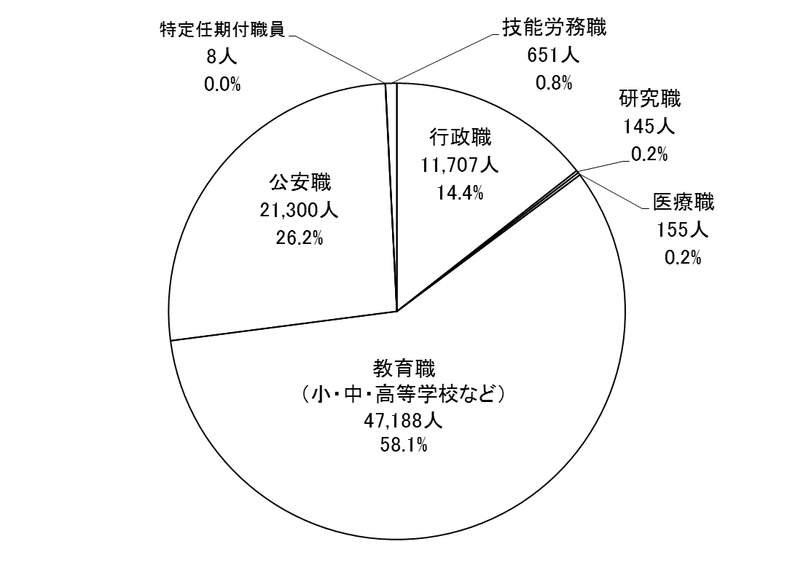

※割合はそれぞれ端数処理をしているため、合計が100%とならない。
職種別人員の変化
増減

職員数及び平均年齢の推移
全給料表
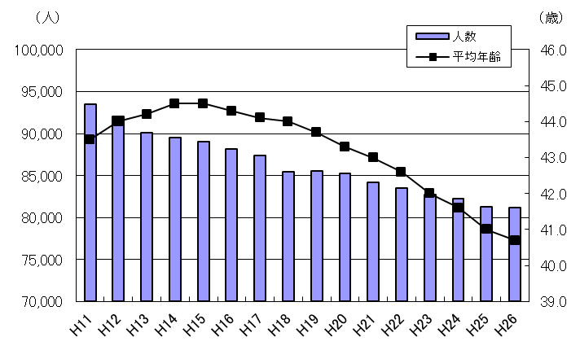

行政職給料表
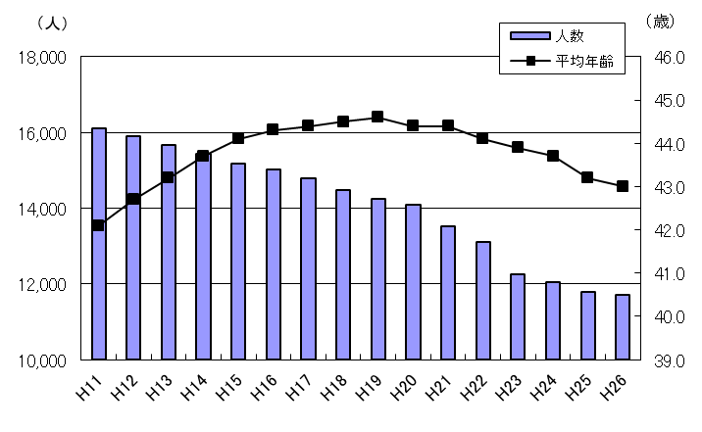

※ 行政職給料表適用職員数から技能労務職員数を分離できる
平成11年からの推移とした。

イ 性別構成
職員の性別構成は男性60.1％、女性39.9％となっている。行政職給料表適用職員の性別構成は、男性62.8％、女性37.2％となっている。
（資1頁：第１表）

ウ 年齢構成
職員の平均年齢は40.7歳で、昨年に比べ0.3歳低くなっている。職員の年齢階層別（５歳刻み）の分布を見ると、「30歳～34歳」が16.7％で分布の最大となっている。また、全職員に占める50歳以上の割合は30.3％であり、40歳以上では48.2％となっている。給料表別では、行政職給料表適用職員は、分布の最大が「50歳～54歳（16.6％）」、50歳以上の割合が32.7％、40歳以上では62.3％、教育職給料表（高等学校等教育職給料表及び小学校・中学校教育職給料表）適用職員は、分布の最大が「55歳～59歳(18.9％)」、50歳以上の割合が32.5％、40歳以上では46.7％となっている。一方、公安職給料表適用職員は、分布の最大が「30歳～34歳（18.0％）」、50歳以上の割合が23.0％、40歳以上では42.0％と比較的若い状況にある。
（資1頁：第１表、資２頁：第２表）

職員の給料表別年齢分布（10歳刻み）
全 体 行政職給料表 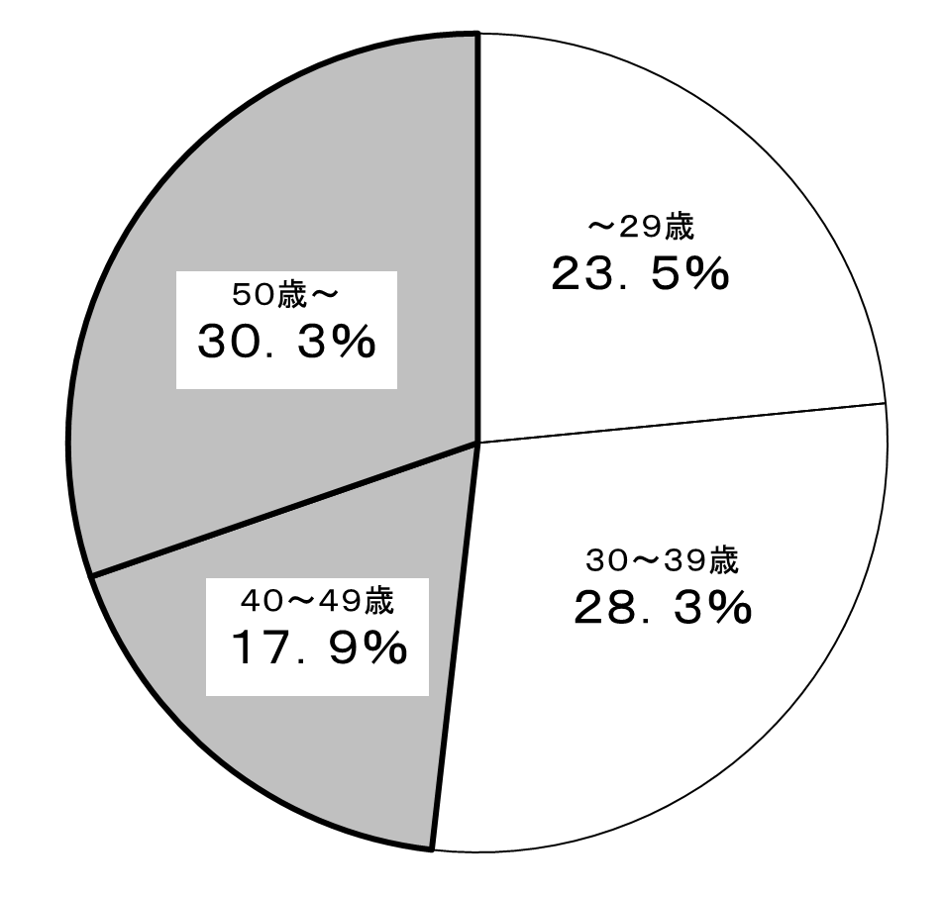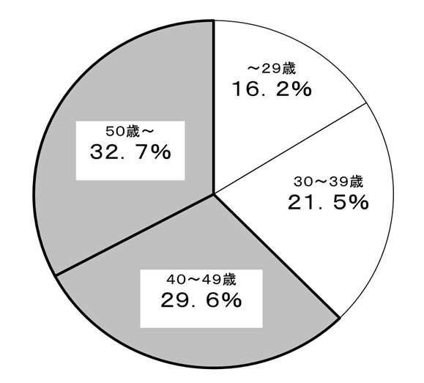
教育職給料表（小・中・高等学校など） 公安職給料表
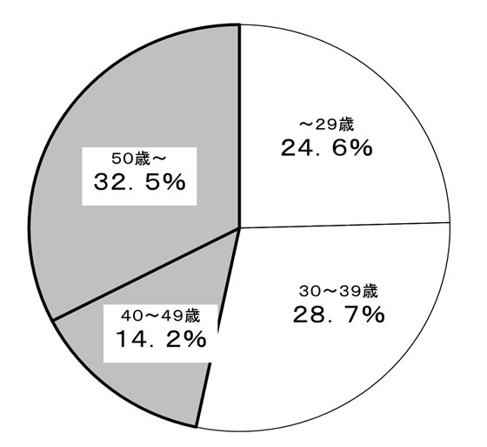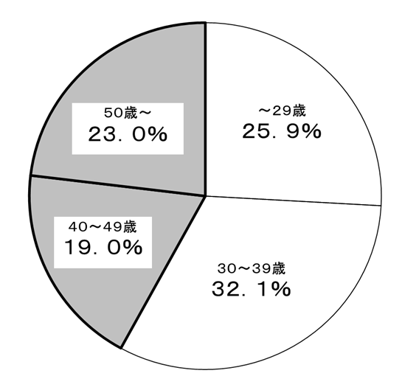

- 在職者の多い給料表を表示。
エ 学歴別構成（最終学歴）
職員の学歴別構成は、大学卒72.3％、短大卒7.5％、高校卒20.0％、中学卒0.2％となっている。行政職給料表適用職員の学歴別構成は、大学卒45.0％、短大卒6.5％、高校卒47.6％、中学卒0.8％となっている。
（資２頁：第３表）

(2) 職員の給与の状況
職員の給与は、毎月支払われる月例給と民間の賞与に相当する期末手当及び勤勉手当がある。月例給は給料と諸手当で構成され、このうち給料は基本給としての性格を有しており、職種ごとに13種類の給料表（※）が定められている。また、各給料表は、職務の複雑、困難、責任の度合いに応じた「級」と、同一級の中で、職務経験による習熟度等を反映させた「号給」との組合せによって構成されている。
他方、諸手当は、補完的な給与としての性格を有し、生活給的な手当である扶養手当や住居手当、職務給的な手当である管理職手当、あるいは地域における民間給与との水準差の反映を主たる目的とした地域手当、さらには実費弁償に近い性格を有する通勤手当などがある。
また、期末手当及び勤勉手当は、先に述べたように民間の賞与に相当するものであり、このうち勤勉手当は考課査定分に相当し、勤務成績に応じて支給することとなっている。
以上のように、職員の給与は、職員ごとの役職段階や職務経験、あるいは勤務成績や生活状況に応じて具体的な支給額が決定される。
※「13種類の給料表」とは･･･
行政職給料表、研究職給料表、医療職給料表（一）、同（二）、同（三）、高等学校等教育職給料表、小学校・中学校教育職給料表、公安職給料表、指定職給料表、第一号任期付研究員給料表、第二号任期付研究員給料表、特定任期付職員給料表の12種類に、技能労務職給料表を加えた13種類。

本年４月時点における職員の給与の支給状況は、以下のとおりとなっている。
なお、本府においては、財政収支不足への対応として、給与の減額措置が次のとおり行われている（以下の記述では、減額措置前と減額措置後の金額を併記する）。

給与の減額措置内容
給料（本給）のカット（平成26年度）
・部長級 3.1％
・その他の管理職手当受給者 2.5％
・その他の職員 1.9％～0.7％
※本府における給料のカットは、当初平成20年8月から平成23年3月までの間で実施、その後、非管理職におけるカット率を軽減した上で平成23年4月から平成26年3月まで実施、本年4月からは管理職も含めカット率をさらに軽減し、平成27年3月まで実施されることになっている。
管理職手当のカット（平成９年度から）
・一律５％

ア 平均給与（月例給）
減額措置後における全職員の平均給与月額（通勤手当及び時間外勤務手当等を除く）は399,638円であり、その内訳は、給料339,687円、管理職手当3,749円、扶養手当8,679円、地域手当39,269円、住居手当5,088円、その他手当3,166円となっている。このうち、行政職給料表適用職員は平均給与月額が385,840円で、その内訳は、給料328,402円、管理職手当4,839円、扶養手当9,333円、地域手当38,218円、住居手当4,921円、その他手当127円となっている。
減額措置がないとした場合の全職員の平均給与月額は404,587円で、その内訳は、給料344,416円、管理職手当3,946円、扶養手当8,679円、地域手当39,292円、住居手当5,088円、その他手当3,166円となっている。このうち、行政職給料表適用職員は平均給与月額が390,953円で、その内訳は、給料333,233円、管理職手当5,094円、扶養手当9,333円、地域手当38,245円、住居手当4,921円、その他手当127円となっている。
また、減額措置がないとした場合の行政職給料表適用職員の初任給は、大学卒198,468円、高校卒160,395円（いずれも地域手当を含む）となっている。 （資３頁：第４表）

イ 給料
基本給としての性格を持つ給料は、13種類の給料表のうち在職する職種に応じて10種類（技能労務職給料表を含む）の給料表を用いて職員ごとに支給額を決定している。減額措置後における給料表ごとの平均給料月額は、行政職328,402円（平均年齢43.0歳）、研究職363,495円（同43.5歳）、医療職（一）463,869円（同44.5歳）、医療職（二）355,760円（同47.8歳）、医療職（三）364,102円（同50.5歳）、高等学校等教育職367,830円（同43.2歳）、小学校・中学校教育職342,310円（同39.9歳）、公安職325,866円（同38.9歳）、特定任期付職員576,225円（同59.2歳）、技能労務職319,058円（同50.3歳）となっている。
減額措置がないとした場合の職員の平均給料月額は、行政職333,233円、研究職368,884円、医療職（一）473,784円、医療職（二）361,265円、医療職（三）369,462円、高等学校等教育職373,375円、小学校・中学校教育職347,212円、公安職329,798円、特定任期付職員591,000円、技能労務職323,067円となっている。 （資１頁：第１表、資３頁：第４表）

ウ 管理職手当
管理又は監督の地位にある職員（管理職）に対し、職務の級の最高号給の100分の25の額を超えない範囲で管理職手当を支給している。管理職手当を支給される職員は4,419人で、減額措置後における受給者1人当たりの平均支給月額は70,079円となっている。
減額措置がないとした場合の受給者１人当たりの平均支給月額は73,768円となっている。 （資３頁：第５表）
管理職手当受給者（再任用職員を除く）は、全職員の5.3％となっている。そのうち、女性の割合は14.8％であり、昨年の14.7％に比べ、0.1ポイント上昇している。

エ 扶養手当
扶養親族を有する職員に対し、配偶者のみの場合13,800円、配偶者と子１人の場合20,300円、配偶者と子２人の場合26,800円、配偶者と子３人の場合33,300円の手当を支給している。扶養手当を支給される職員は、全職員の44.0％で、受給者１人当たりの平均支給月額は19,732円、平均扶養親族数は2.0人となっている。 （資４頁：第６表）

オ 地域手当
大阪府の区域及び当該地域における民間の賃金水準を基礎とし、当該地域における物価等を考慮して、給料、管理職手当及び扶養手当の月額の合計額の11％に相当する地域手当を支給している。 （資３頁：第４表）
カ 住居手当
借家・借間に居住する職員（警察待機宿舎を除く）で月額12,000円を超える家賃を負担する者に対し、負担する家賃の額に応じて27,000円を限度として住居手当を支給している。住居手当を支給される職員は、全職員の19.4％で、受給者１人当たりの平均支給月額は26,269円、負担する家賃の平均月額は68,063円となっている。 （資５頁：第７表・第８表）

キ 通勤手当
交通機関又は交通用具を利用した通勤を常例とする職員に対し、最も経済的かつ合理的と認められる通常の経路及び方法による交通費等に応じて通勤手当を支給している。通勤手当を支給される職員は、全職員の93.7％で、受給者１人当たりの平均支給月額は11,851円となっている。
（資５頁：第９表・第10表）

ク 単身赴任手当
公署を異にする異動等又は在勤する公署の移転に伴い、転居し、やむを得ない事情により同居していた配偶者と別居し、単身で生活することを常況とする職員に対し、職員の住居と配偶者等の住居との間の交通距離に応じて単身赴任手当を支給している。単身赴任手当を支給される職員は、全職員の0.1％で、受給者1人当たりの平均支給月額は31,552円となっている。
（資５頁：第11表）

